Mời các bạn cùng tham khảo hướng dẫn giải bài tập SBT Địa lý Bài 37: Đặc điểm sinh vật Việt Nam lớp 8 được chúng tôi chọn lọc và giới thiệu ngay dưới đây nhằm giúp các em học sinh tiếp thu kiến thức và củng cố bài học của mình trong quá trình học tập môn Địa lý.

Bài 1 trang 91 sách bài tập Địa Lý 8
Ghi chữ Đ vào (. . .) ý trả lời đúng, chữ S vào (. . .) ý trả lời sai.
Lời giải:
Ta nói sinh vật là thành phần chỉ thị của môi trường địa lý tự nhiên vì:
( Đ )a. Sinh vật ở nơi nào thì chịu ảnh hưởng sâu sắc của khí hậu , đát trông nơi ấy
( S )b. Thực vật ảnh hưởng quyết định đến sự phân bố của động vật ăn cỏ.
( Đ )c. Các yếu tố của môi trường đều ảnh hưởng đến sự sinh trưởng và phát triển của sinh vật.
( Đ )d. Mỗi một loại môi trường khác nhau thì có một hệ sinh vật tương ứng khác nhau
( S )e. Sinh vật Việt Nam rất phong phí đa dạng.

Bài 2 trang 92 sách bài tập Địa Lý 8
Hoàn thành sơ đồ sau:
Lời giải:
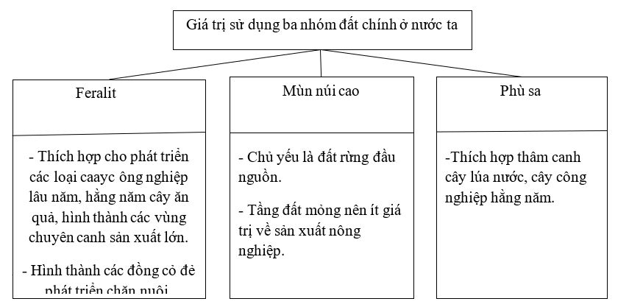

Bài 3 trang 92 sách bài tập Địa Lý 8
Hoàn thành sơ đồ theo gợi ý dưới đây:
Lời giải:
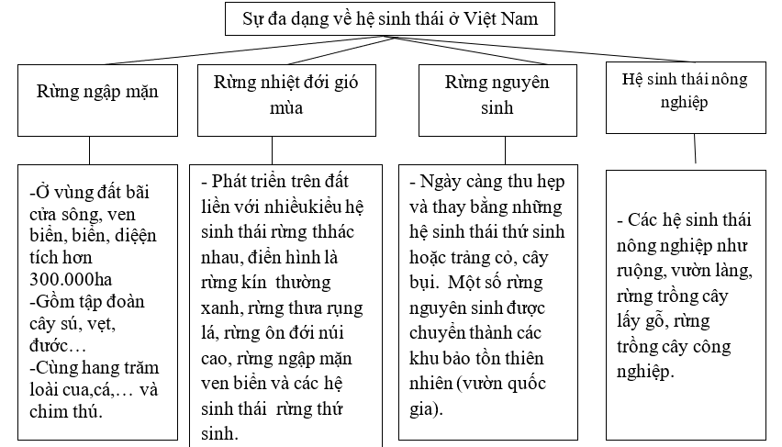

Bài 4 trang 92 sách bài tập Địa Lý 8
Hoàn thành sơ đồ dưới đây để nêu rõ những biểu hiện và nguyên nhân sự giàu có về thành phần loài sinh vật Việt Nam.
Lời giải:
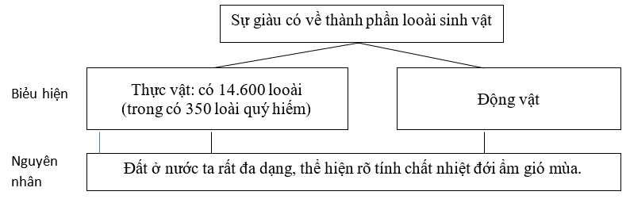
CLICK NGAY vào TẢI VỀ dưới đây để download giải bài tập Địa lý Bài 37: Đặc điểm sinh vật Việt Nam SBT lớp 8 hay nhất file word, pdf hoàn toàn miễn phí.

